Напишіть функцію, яка приймає адресу URL, як аргумент, і повертає те що міститься за цією адресою з видаленням HTML розмітки. Використовувати urllib.urlopen для доступу до контенту наступним чином raw_contents = urllib.urlopen('http://www.nltk.org/').read().

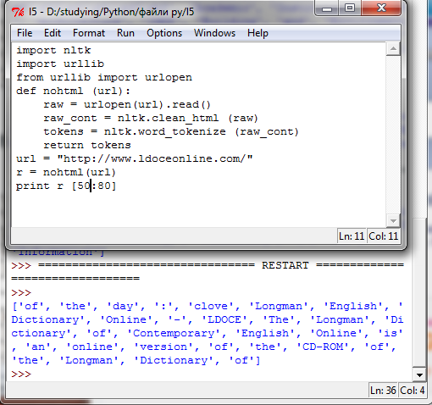

Збережіть деякий текст у файлі corpus.txt. Визначити функцію load(f) для читання файлу, назва якого є її аргументом і повертає стрічку, яка містить текст з файлу.

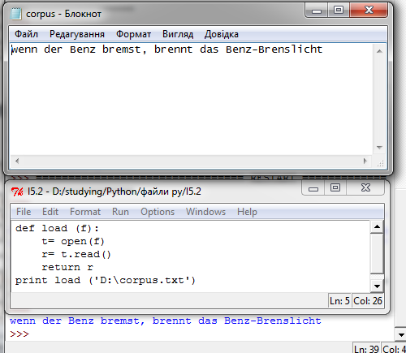

1. Перепишіть наступний цикл як list comprehension:

|  |  |
| --- | --- |
|  | **>>> sent = ['The', 'dog', 'gave', 'John', 'the', 'newspaper']**  **>>> result = []**  **>>> for word in sent:**  **... word_len = (word, len(word))**  **... result.append(word_len)**  **>>> result**  **[('The', 3), ('dog', 3), ('gave', 4), ('John', 4), ('the', 3), ('newspaper', 9)]** |

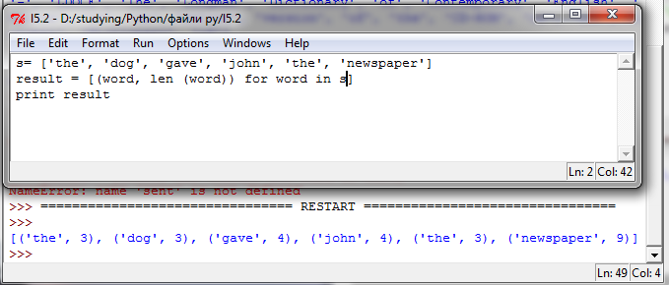

Перевірити різницю між стрічками і цілим виконавши наступні дії: "3" * 7 та 3 * 7. Спробуйте здійснити конвертування між стрічками і цілими використавши int("3") та str(3).

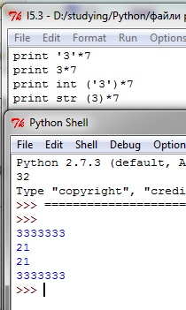

Що станеться, коли стрічки форматування %6s та %-6s використовується для відображення стрічки довшої ніж 6 символів?

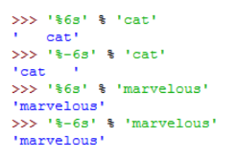

Створіть файл, який буде містити слова та їх частоту записані в окремих рядках через пробіл ( fuzzy 53). Прочитайте цей файл використовуючи open(filename).readlines(). Розділіть кожну стрічку на дві частини використовуючи split(), і перетворіть число в ціле значення використовуючи int(). Результат повинен бути у вигляді списку: [['fuzzy', 53], ...].

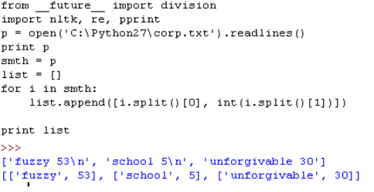

З тексту мовою, яка має гармонію голосних ( Hungarian), вилучіть у словах послідовності голосних і створіть частотну таблицю біграмів голосних.

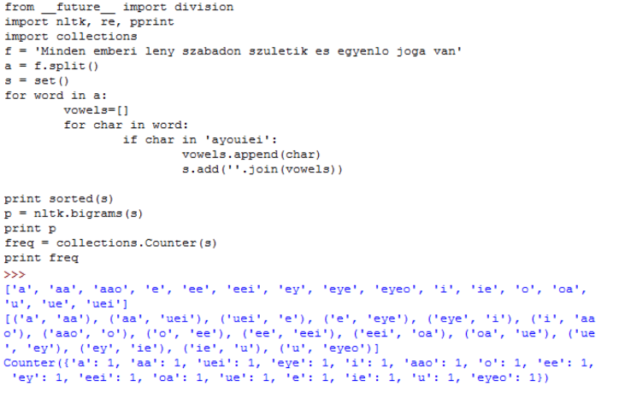

1. Доступіться до текстів ABC Rural News та ABC Science News з корпуса (nltk.corpus.abc). Знайдіть значення для оцінки читабельності текстів (аналогічно до задачі №12). Використовуйте Punkt для поділу тексту на окремі речення.

